WAD

WEB APPLICATION DOCUMENT

PONTE

Autores: Bruno Wasserstein,

Celine Pereira de Souza,

Henrique Godoy,

Marcos Vinicyus,

Raab Iane,

Yago Araújo

Data de criação: 10/10/2022

**Controle do Documento**

**Histórico de revisões**

| **Data** | **Autor** | **Versão** | **Resumo da atividade** |
| --- | --- | --- | --- |
|  |  |  |  |
| 11/10/2022 | Raab | 1.1 | Atualização da capa do documento e seção 3.1 |
| 11/10/2022 | Yago | 1.2 | Atualização dos pontos 1, 1.1, 1.2 ,1.3 e inserção do Value Proposition Canvas |
| 17/10/2022 | Yago | 1.3 | Inserção da Matriz de Riscos |
| 17/10/2022 | Celine | 1.4 | Formatação dos textos e conteúdo escrito e Matriz SWOT |
| 19/10/2022 | Celine | 1.5 | Modelos de negócio |
| 19/10/2022 | Yago | 1.6 | Organizei os tópicos e inseri as Forças de Porter |
| 20/10/2022 | Celine | 1.7 | Corrigi as fontes |
| 20/10/2022 | Raab | 1.8 | Preenchimento da seção 1.3.1 |
| 20/10/2022 | Yago | 1.9 | Correção dos objetivos gerais |
| 27/10/2022 | Celine | 2.0 | Arquitetura da Solução - seções 4.1 e 4.2 |
| 02/11/2022 | Yago | 2.1 | Modelagem Relacional e Lógica- seção 4.4 |
| 03/11/2022 | Yago | 2.2 | Inserção do link das documentações no apêndice |
| 12/11/2022 | Henrique Godoy | 2.3 | Correção de erros apontados nos artefatos |
| 15/11/2022 | Yago | 2.4 | Inserção do guia de estilos do sistema |
| 16/11/2022 | Raab | 2.5 | Correção de erros apontados nos artefatos |
| 16/11/2022 | Yago | 2.6 | Inserção das capturas de tela dos endpoints no apêndice I |
| 01/12/2022 | Bruno | 2.7 | Inserção dos testes de usabilidade |
| 11/12/2022 | Bruno | 2.8 | Correção dos erros gramaticais, ortográficos e ajustes nos textos |

**Sumário**

Visão Geral do Projeto

Parceiro de Negócios

O Problema

Objetivos

Objetivos gerais

Objetivos específicos

Descritivo da Solução

Partes Interessadas

Análise do Problema

Análise da Indústria

Análise do cenário: Matriz SWOT

Proposta de Valor: Value Proposition Canvas

Matriz de Risco

Requisitos do Sistema

Persona

Histórias dos usuários (user stories)

Arquitetura do Sistema

Módulos do Sistema e Visão Geral (Big Picture)

Tecnologias Utilizadas

UX e UI Design

Wireframe

Design de Interface - Guia de Estilos

Projeto de Banco de Dados

Modelo Conceitual

Modelo Lógico

Testes de Software

Teste de Usabilidade

Guia de estilos

Referências

[Apêndice](https://docs.google.com/document/d/1Uh_5fvP1pysYJG5_bbgyEyW3nOjfAJbNYBHpYOUCTZQ/edit#heading=h.mkaem1q4j4lv)

# 

# **Visão Geral do Projeto**

## **Parceiro de Negócios**

A empresa parceira é a MRV, a maior construtora da América Latina. A companhia atua no setor imobiliário e teve sua criação em 1979. O nome MRV advém dos sócios: Rubens Menin Teixeira de Souza, Mário Lúcio Menin e Vega Engenharia Ltda. Como objetivo principal, a empresa possui foco na construção civil e já atua em 160 cidades do Brasil. Dentro dessa lógica, a MRV construiu mais de 4000 mil casas e apartamentos lançados em 22 estados brasileiros e no Distrito Federal, o que gera mais de

6 mil postos de trabalho por ano em seus locais de construção. Além disso, sua principal missão é possibilitar o sonho da casa própria para a classe média brasileira.

## **O Problema**

Conforme informado pelo parceiro, a empresa está com dificuldades de encontrar empreiteiros para suas obras. Através de informações disponibilizadas, a contratação dessa classe de candidatos é lenta e gera muitos gastos, já que não há um padrão seletivo de fato com tal grupo. Isso acontece porque o processo de contratação dessas pessoas é muito estratificado e pouco direto, gerando muitos custos para a MRV. Com base nisso, o grupo utilizará de um parâmetro de seleção no formato web para escalar o negócio, ou seja, aumentar o valor gerado e reduzir as despesas.

## **Objetivos**

### **Objetivos gerais**

Solucionar a falta de conexão dos profissionais relacionados ao setor de construção civil com a empresa MRV, por intermédio de um site focado na contratação dessas pessoas.

### **Objetivos específicos**

Facilitar o procedimento de contratação;

Ajudar no processo de escalabilidade da empresa;

Aumentar a qualidade dos funcionários na MRV;

Criar uma plataforma de contração com linguagem simples;

Desenvolver uma aplicação web eficiente;

## **Descritivo da Solução**

A solução é construir uma aplicação web acessível para os dois públicos alvos analisados pela equipe: empreiteiros e time de recrutamento da MRV. Nesse projeto, o foco será produzir uma plataforma que seja o mais fácil possível de entender e realizar os objetivos na aplicação. Nesse contexto, as principais metas traçadas na jornada do usuário são: conseguir se cadastrar na plataforma, navegar por nela assim que for cadastrado, conseguir se candidatar aos empregos que apareceram e possibilitar o envio de arquivos para efetivação do possível candidato. Do lado do administrador, ele poderá gerenciar as vagas que poderão ser disponibilizadas, receber arquivos para análise com foco em contratação e metrificar os candidatos. Por fim, o projeto possuirá também botões e interfaces que levarão os dois tipos de usuários a cumprir essas metas dentro do seu espaço de forma rápida e simples.

## **Partes Interessadas**

Primariamente, há dois segmentos interessados: a equipe de contratação da MRV e os empreiteiros desacostumados com as interfaces web ou mobile. Nesse sentido, o primeiro grupo está focado em diminuir os gastos com captura de possíveis colaboradores e o segundo se refere a um público de pequenas empresas que não conseguem fechar contratos devido à sua falta de conhecimento acerca do processo de fechamento nas plataformas modernas. Posteriormente, o objetivo é abrir a plataforma para o restante do mercado, conectando outras construtoras aos empreiteiros, realizar parcerias com lojas, e realizar a venda de cursos. Isso acontecerá com o intuito de amenizar a dor citada acima: falta de conexão entre empreiteiros e grandes construtoras.

# **Análise do Problema**

## **Análise da Indústria**

**2.1.1 5 Forças de Porter em Relação ao Cenário da Empresa MRV**

**Rivalidade Entre os Concorrentes:** Há empresas rivais do mesmo porte, devido ao seu alto impacto em todo Brasil. Embora a empresa seja focada em apartamentos para pessoas de baixa renda, suas obras são efetivadas em todos os estados do país, o que a coloca em pé de igualdade com outros players do mercado imobiliário.

**Poder de Barganha de Clientes:** Possui uma probabilidade praticamente nula de acontecer, já que para barganhar a compra do produto oferecido (neste caso, um imóvel) é preciso possuir um aporte alto, destoando da capacidade monetária do público alvo da MRV.

**Poder de Barganha de Fornecedores:** Muito possivelmente acontecerá, já que o mercado está em alta demanda no âmbito de infraestrutura e tende a crescer mais alta ainda conforme a Urbanização se fortalece.

**Ameaças de Produtos Substitutos:** Há muita chance de acontecer. O produto que mais compete seria o da Housing Pact - empresa com foco em junção de startups para solucionar o problema de habitação para pessoas de baixa renda.

**Ameaças de Novos Entrantes:** Deverá acontecer, por meio de empresas multinacionais com poder aquisitivo maior e focados no investimento de longo prazo na infraestrutura do futuro no país.

**2.1.2 Principais competidores**

O público-alvo da MRV varia entre classe baixa, classe média (possivelmente majoritária) e chega até as camadas mais baixas do que pode ser considerado classe alta, conforme o critério de classe alta sendo a renda familiar acima de 5 salários mínimos. Por ter seu foco em apartamentos, consegue ter um mercado muito maior do que na construção de casas, além disso, constrói por 22 estados do Brasil, mostrando que compete por quase todo o país. Dessa forma seus principais competidores são: Direcional Engenharia, Cyrela e Tenda.

**2.1.3 Modelo de negócios**

A MRV é uma das empresas mais tradicionais do ramo imobiliário no Brasil. Está no mercado há 40 anos, já construiu imóveis para mais de 1,5 milhão de brasileiro e colaborou para o crescimento do programa Minha Casa, Minha Vida no país (MCMV). Nos últimos anos, a construtora buscou novos modelos de negócio, visando reduzir a exposição ao programa MCMV e aumentar seu leque de oportunidades. Após a aquisição da startup Luggo, a MRV começou a atuar no mercado de locação de imóveis. Além disso, a Luggo é uma plataforma para testar modelos de negócio no mercado imobiliário. Por meio dela, a construtora já testou lojas de conveniência em condomínios, onde o acesso é permitido através de um QR Code, e até um modelo de aluguel de carro compartilhado. Dado o exposto, a MRV demonstra interesse em novos modelos de negócio e planeja minimizar as ameaças externas como, por exemplo, uma crise econômica no país.

**2.1.4 Tendências de mercado**

A MRV é uma incorporadora e construtora, ou seja, além de construir imóveis, a MRV também cuida do processo de comercialização de um imóvel. Pensando na parte de construção civil, as empresas do ramo pretendem investir em:

* Adaptação de recursos: A tendência é pensar cada vez mais na proteção do meio ambiente, para isso estão sendo desenvolvidas novas tecnologias para serem incorporadas nas construções como, por exemplo, tijolos ecológicos;
* Tecnologia: O investimento em tecnologia está no centro das futuras soluções para este mercado, pois facilitam a comunicação entre as partes envolvidas e agregam mais qualidade no resultado da obra. Alguns tipos de tecnologias já são realidade no setor como, por exemplo, drones de construção que facilitam o mapeamento de grandes áreas e longas distâncias de forma rápida.
* Robotização do processo: A robotização torna o processo mais rápido e diminui a erros.

Sobre a parte de comercialização de imóveis, a tendência é colocar o cliente no centro das decisões, pois os novos clientes são mais jovens, ou seja, esperam uma experiência de compra mais rápida, fluida e digital. Além de pensar na forma como vão vender os imóveis, o futuro também é pensar em como essa nova geração espera de um imóvel. Dado o exposto, o futuro do setor imobiliário e de construção civil está focado na sustentabilidade e tecnologia.

## **Análise do cenário: Matriz SWOT**

Para compreender as forças, fraquezas, oportunidades e ameaças envolvendo a MRV, realizamos uma análise utilizando uma Matriz SWOT. Indicamos a seguir (Figura 01)

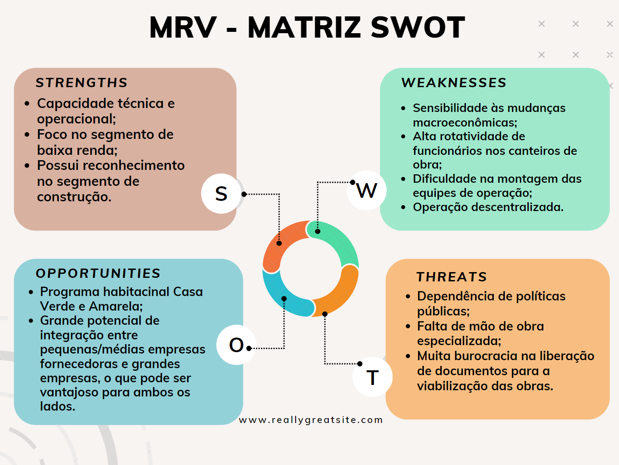

Figura 01 : Elaboração dos autores

## **Proposta de Valor: Value Proposition Canvas**

Uma estrutura que ajuda a garantir que o nosso site corresponda com o que o cliente valoriza e precisa, é descrita a seguir (Figura 2)

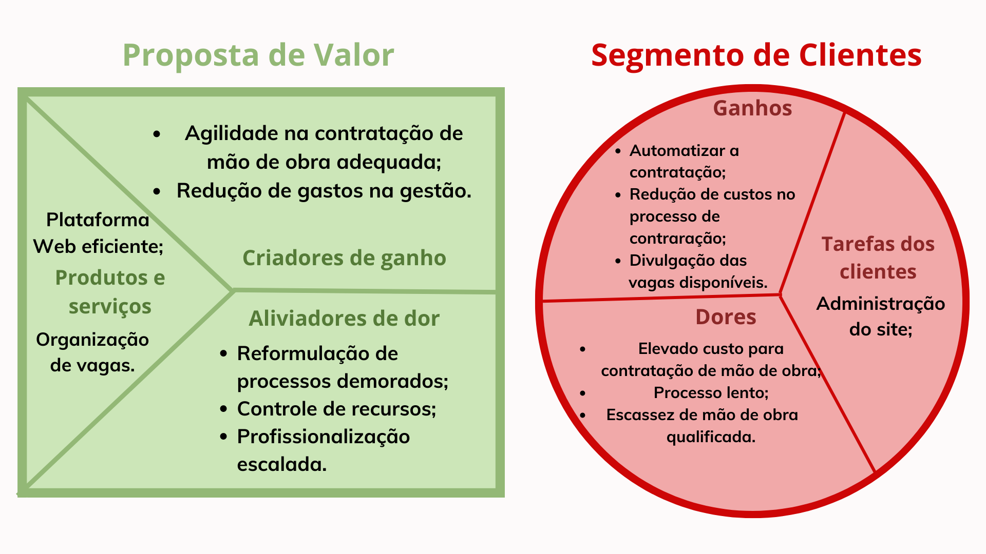

Figura 02 : Elaboração dos autores

## **Matriz de Risco**

A seguir (Figura 3), uma análise da Matriz de Risco que auxilia na visualização da probabilidade de um determinado cenário ocorrer em nossa parceria com a MRV e o impacto do mesmo.

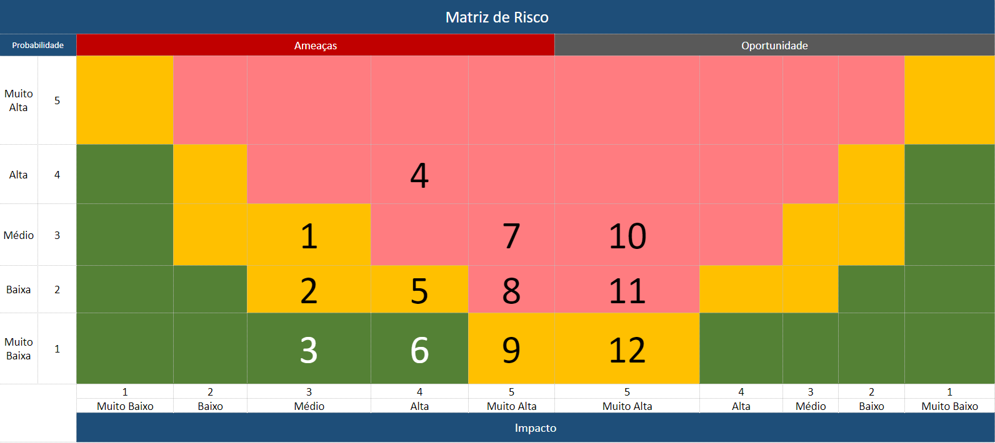

Figura 03: Elaboração dos autores

Legenda

1 - Atrito entre os membros do grupo

2 - Não compreender o que foi pedido

3 - Membros do grupo não entregarem o trabalho

4 - Discordância de ideias

5 - MRV não fornecer os dados necessários

6 - Membro sair do grupo

7 - Entregar menos do que foi planejado

8 - Erros no código não serem corrigidos

9 - Falta de comunicação causaram atrasos nas entregas

10 - Grupo entregar um MVP impressionante

11 - Entregar funcionalidades além das esperadas

12 - MRV querer dar continuidade ao site

*Observação: Cada número com fonte de tamanho maior representa respectivamente uma observação relatada na matriz de risco.*

*Foi usada a legenda para ser possível ler a matriz de risco com mais facilidade.*

# 

# **Requisitos do Sistema**

## **Persona**

Personagens fictícios criados para representar os usuários do nosso site.



Manoel, 55 anos, de Belo Horizonte, Minas Gerais. Casado, e possui apenas um filho e uma filha, é extrovertido e gosta de conversar com os amigos no WhatsApp, usando como uma opção de entretenimento e trabalho, se considera organizado e prático. Possui uma empresa que presta serviços de gesso há 20 anos, de modo que começou trabalhando sozinho, e ao decorrer do tempo agregou funcionários para sua empresa.



Mônica, 36 anos, de São Paulo, São Paulo. Solteira, gosta de ler livros

de romance e jogar sudoku. Possui deficiência auditiva. Ama o meio-ambiente

e se preocupa com sua preservação. Trabalha na área de gerenciamento da obra na MRV, de modo que sua responsabilidade é de procurar e gerenciar as empreiteiras que prestam ou prestaram serviços para MRV nas obras.

## **Histórias dos usuários (user stories)**

Eu (Manoel), enquanto dono de uma empresa que realiza a parte de gesso em obras de construção civil, quero ter acesso a um site de fácil usabilidade para que eu possa cadastrar minha empresa e logo conseguir maior constância na contratação de obras para MRV.

Eu (Mônica), enquanto membro da equipe de gerenciamento de obras na MRV, quero ter acesso ao site e as empreiteiras nele cadastradas, para ter mais otimização de tempo e qualidade em achar empresas prestadoras de serviço que farão um serviço terceirizado em nossas obras e conseguir ter um portfólio maior de possíveis parceiras (empreiteiras).

# 

# **Arquitetura do Sistema**

## **Módulos do Sistema e Visão Geral (Big Picture)**

O diagrama a seguir (Figura 4) apresenta a Arquitetura da Solução, conjunto de diagramas que documentam vários níveis da arquitetura.

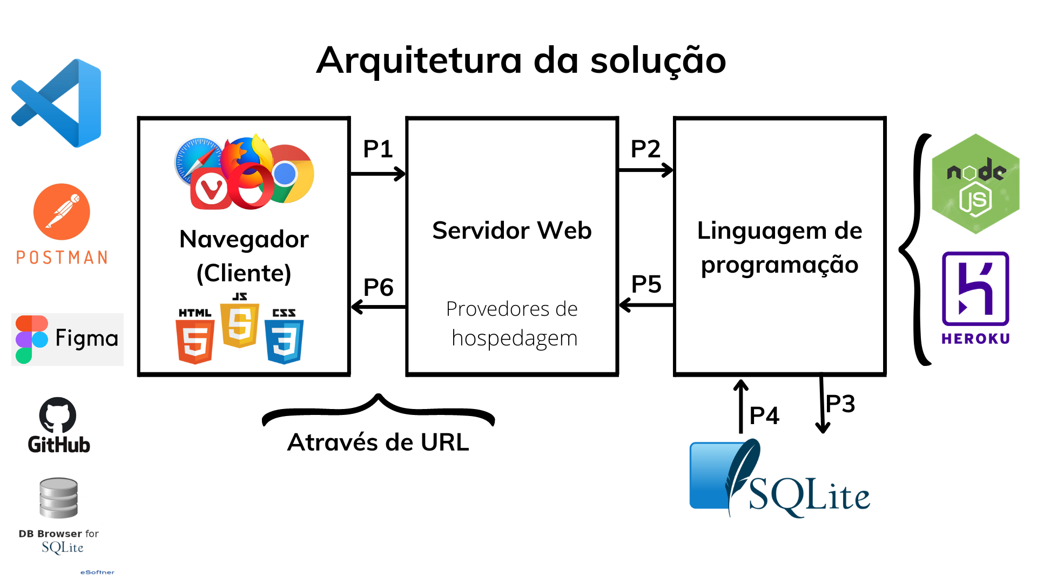

Figura 04: Elaboração dos autores

Passo 1 - Requisição HTTP;

Passo 2 - O servidor acessa o banco de dados através de uma linguagem de programação;

Passo 3 - Consulta o banco de dados;

Passo 4 - Banco de dados envia a resposta;

Passo 5 - Envio dos dados para o servidor;

Passo 6 - Resposta HTTP.

* **Exemplo de funcionamento da Web**

A seguir (Figura 5), diagrama que apresenta como é o funcionamento da arquitetura da solução, na prática, como a Web funciona.

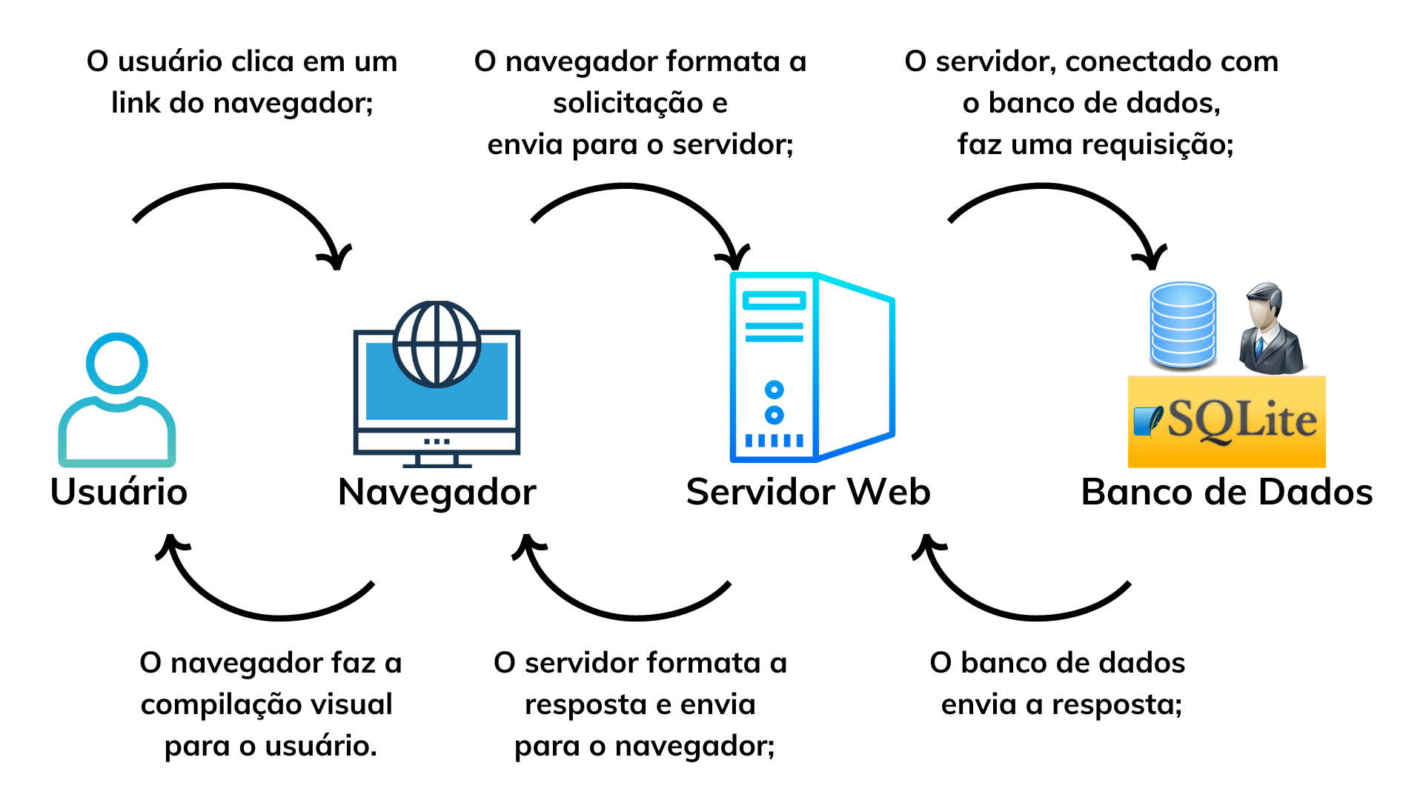

Figura 05: Elaboração dos autores

## **Tecnologias Utilizadas**

| **Tecnologia** | **Função** | **Versão** |
| --- | --- | --- |
| Visual Studio Code | O Visual Studio Code é um editor de código-fonte. No projeto, utilizamos para depuração, controle de versionamento, Git incorporado, realce de sintaxe, complementação inteligente de código e refatoração de código | 1.72 |
| Postman | Postman é uma plataforma de API para desenvolvedores. Usamos para projetar, construir, testar e iterar suas APIs | 9.31.0 |
| Figma | Figma é um editor gráfico de vetor e prototipagem de projetos de design baseado principalmente no navegador web | 88.1.0 |
| Github | GitHub é uma plataforma que nos permite hospedar código-fonte e arquivos com controle de versão usando o Git | 3.7.0 |
| Node js | Node.js é um software de código aberto, multiplataforma, baseado no interpretador V8 do Google e que permite a execução de códigos JavaScript fora de um navegador web | 16.2.0 |
| Heroku | Heroku é uma plataforma de nuvem como serviço que suporta várias linguagens de programação. Permite-nos hospedar código e não se preocupar muito com a disponibilidade, escala e infraestrutura da aplicação | - |
| db Browser | Database Browser é um aplicativo que nos permite visualizar, editar e executar scripts SQL em banco de dados Oracle, ODBC e SQL Server. Com ele é possível navegar ou alterar dados, executar scripts, exportar e imprimir dados e muito mais | 3.12.2 |
| SQLite | SQLite é uma biblioteca em linguagem C que implementa um banco de dados SQL embutido. Utilizamos para criar banco de dados | 3.39.4 |
| HTML | Utilizamos na construção de páginas na Web | 5.3 |
| CSS | Utilizamos para adicionar estilo a um documento web | 3 |
| JavaScript | JavaScript é a linguagem de programação que nos permite implementar itens complexos em páginas web | ECMAScript 2022 |

# 

# **UX e UI Design**

Projeto das telas do sistema.

## **Wireframe**

O Wireframe desenvolvido encontra-se neste link: [WIREFRAME - PONTE](https://www.figma.com/file/jrRApgs9qCKyrTip2J0icf/Untitled?node-id=0%3A1)

## **Design de Interface - Guia de Estilos**

O guia de estilos se trata de um documento, o qual guarda todos os dados referentes à estilização do sistema criado. Esse arquivo, desenvolvido pela equipe CONSTRUDEVS, encontra-se neste link: [Guia de Estilos - CONSTRUDEVS .docx](https://docs.google.com/document/d/1mcrACKn9_eoN9_mZ28KjP8yMNDum3CaY/edit?usp=sharing&ouid=118202147300873508848&rtpof=true&sd=true)

# 

# 

# **Projeto de Banco de Dados**

Na imagem abaixo, está esquematizado como funcionará o Banco de Dados do projeto PONTE.

## **Modelo Conceitual**

A seguir (Figura 6), o Modelo Conceitual trata da descrição do banco de dados em um alto nível de abstração.

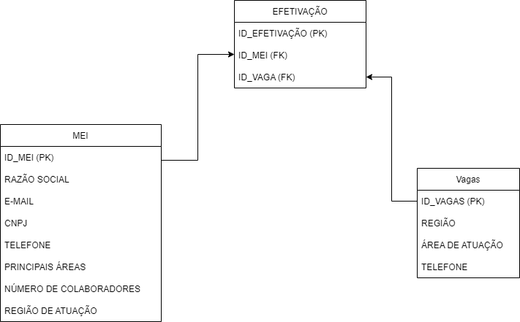

## Figura 06: Elaboração dos autores

## **Modelo Lógico**

Nesta sessão, cada atributo será especificado com sua respectiva funcionalidade e tipo de valor com o qual trabalha.

**TABELA MEI:**

1 - **ID_MEI (PK):** Primary Key da tabela, refere-se à chave primária, ou seja, serve como identificador, trabalha com valores numéricos únicos e autoincrementáveis;

2 - **RAZÃO SOCIAL:** Termo registrado sob o qual o MEI se individualiza, exerce suas atividades, trabalha com valores do tipo texto;

3 - **E-MAIL:** Conjunto de caracteres responsável pela identificação na empresa, funciona com dados do tipo texto;

4 - **CNPJ:** Sequência numérica para identificação da empresa. trabalha somente com valores numéricos;

5 - **TELEFONE:** Conjunto de números para contato, funciona unicamente com valores numéricos;

6 - **PRINCIPAIS ÁREAS:** Agrupamento das principais áreas nas quais a empresa trabalha, esse campo só trabalha com dados do tipo texto;

7 - **NÚMERO DE COLABORADORES:** Número que se refere à quantidade de funcionários naquela empresa, esse atributo só funciona com valores numéricos;

8 - **REGIÃO DE ATUAÇÃO:** Local onde a empresa trabalha, esse campo recebe valores somente do tipo texto;

**TABELA VAGAS:**

1 - ID_VAGAS (PK): Primary Key da tabela, ou seja, é uma chave primária que serve como identificador dela. Nesse caso, ela recebe valores numéricos autoincrementáveis;

2 - **REGIÃO:** Refere-se ao local daquela vaga, esse atributo funciona com dados do tipo texto;

3 - **ÁREA DE ATUAÇÃO:** Principais áreas requeridas pela MRV para o trabalho, esse campo trabalha com valores do tipo texto;

4 - **TELEFONE:** Sequência numérica que estabelece contato com a MRV, tal atributo trabalha com conjunto de dados do tipo número;

**TABELA EFETIVAÇÃO:**

1 - **ID_EFETIVAÇÃO (PK):** Chave principal da tabela, funciona como identificador desse campo. Tal atributo trabalha com dados do tipo numérico e é autoincrementável;

2 - **ID_VAGAS (FK):** Chave estrangeira (Foreign Key) da tabela Vagas, possui a mesma funcionalidade e aceita o mesmo conjunto de dados;

3 - **ID_MEI (FK):** Chave estrangeira (Foreign Key) da tabela MEI, possui a mesma funcionalidade e aceita o mesmo conjunto de dados;

# **Testes de Software**

## **Teste de Usabilidade**

Critérios de seleção: Testes foram realizados presencialmente, baseado nas profissões e na formação profissional das pessoas. Também foram consideradas as idades, os participantes precisavam fazer parte da PEA (População economicamente ativa). Os testes ocorreram na máquina de um dos membros do grupo, nos apartamentos dos participantes, a duração média entre explicar a proposta, aplicação e obtenção das respostas foi de cerca de 20 minutos por pessoa.

Contextualização da execução dos testes: Os participantes antes de serem considerados para participar dos testes foram perguntados sobre sua atuação profissional, a idade, se eles estavam trabalhando, se eram estudantes ou se estavam aposentados, essas perguntas tinham como objetivo garantir encontrar pessoas reais que fossem semelhantes com as personas. Além disso, as funcionalidades testadas foram as que possivelmente têm maior caso não funcionassem, mesmo que com alguns erros, identificados pelos participantes, os testes já tinham sido feitos por membros do grupo para garantir que as funcionalidades testadas estivessem funcionando.

# 

**Personas: Empreiteiros**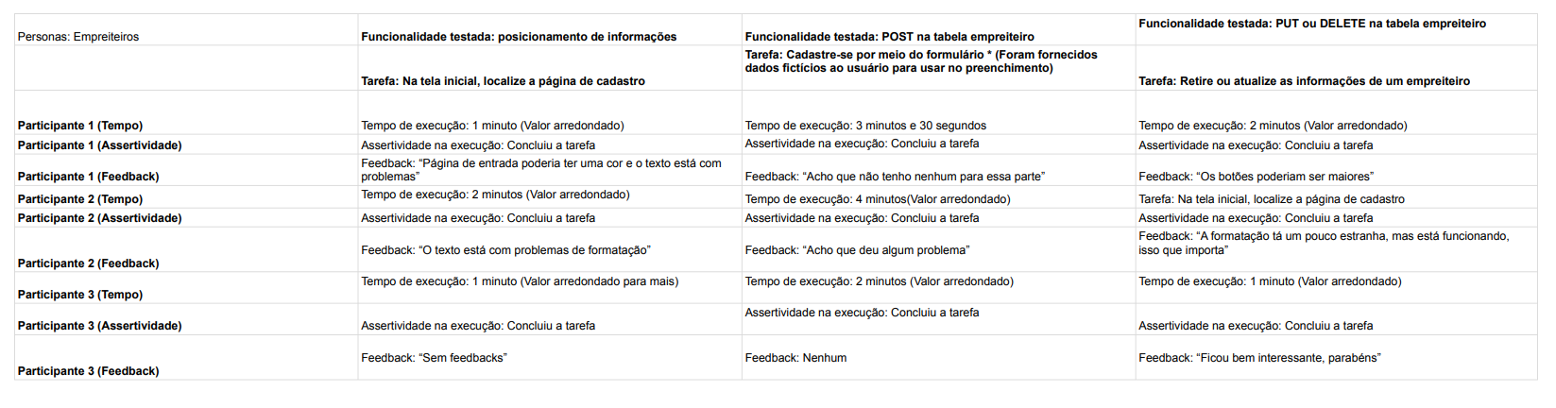

Figura 07: Elaboração dos autores

Participante 1 - Profissão: Engenheiro, 60 anos

Participante 2 - Profissão: Engenheiro, 66 anos

Participante 3 - Profissão: Engenheiro, 50 anos

[Planilha Empreiteiros](https://docs.google.com/spreadsheets/d/1EdkigGpxQ0oTVZ1bZHFs__N3SlUOFOv8oyy5eeoRcq0/edit?usp=sharing) (link para acessar versão ampliada)

**Personas: Administradores**

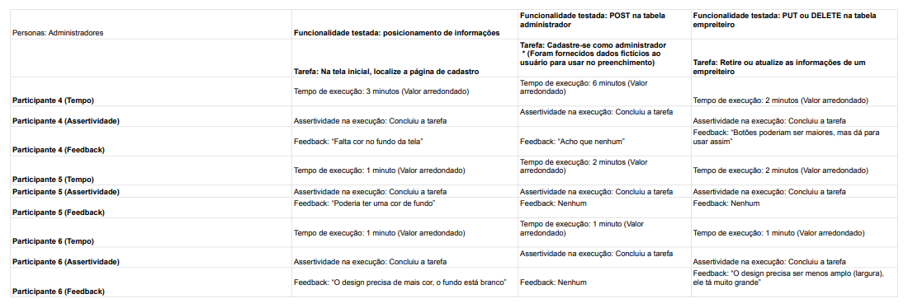

Figura 08: Elaboração dos autores

Participante 4 - Profissão: Síndica profissional, 55 anos

Participante 5 - Profissão: Administrador, 23 anos

Participante 6 - Profissão: Administradora, 37 anos

[Tabela Administradores](https://docs.google.com/spreadsheets/d/1RCDutzDjWz1qUwmPs9pFBcQQD79e1Kcy-ZqWGJ-XyHU/edit?usp=sharing) (link para acessar versão ampliada)

## 

Conclusões: O design a respeito das cores de fundo da primeira página precisa ser corrigido, a responsividade pode ser melhorada e os botões da parte de atualizar e deletar informações poderiam ser maiores. Essas questões devem ser resolvidas para a entrega o trabalho em plena funcionalidade

# **Guia de Estilos (Style Guide)**

Nessa sessão, é fornecido o link para o documento que se refere ao guia de estilos do sistema.

Nele, há todas as determinações dos seguintes elementos: cores, tipografia e ícones usados no site.

Documento: [Guia de Estilos - PONTE](https://docs.google.com/document/d/1mcrACKn9_eoN9_mZ28KjP8yMNDum3CaY/edit?usp=sharing&ouid=109592175591245160177&rtpof=true&sd=true)

# 

# **Referências**

6 Construtoras que têm imóveis do Minha Casa Minha Vida. Konkero, 2015. Disponível em: <<https://konkero.com.br/posts/5-construtoras-que-tem-imoveis-do-minha-casa-minha-vida>>. Acesso em: 17 de out. de 2022

As 100 maiores construtoras do Brasil em 2022. Dica de obra, 2022. Disponível em: <<https://dicadeobra.com/as-100-maiores-construtoras-do-brasil-em-2022/>>. Acesso em: 17 de out. de 2022

Maiores Construtoras do Brasil: Conheça as Principais!. Total construção, 2020. Disponível em: <<https://www.totalconstrucao.com.br/maiores-construtoras-do-brasil/>>. Acesso em: 17 de out. de 2022

RANKING INTEC DAS 100 MAIORES CONSTRUTORAS DO BRASIL - 2022. 100 maiores construtoras, 2022 . Disponível em: <<https://100maioresconstrutoras.com.br/construtoras-2022/>>. Acesso em: 17 de out. de 2022

RAMOS, Martha. 50 das classificadas no Ranking INTEC das 100 maiores construtoras do Brasil 2022 são clientes Sienge ou CV. Sienge, 2022. Disponível em: <<https://www.sienge.com.br/blog/100-maiores-construtoras-do-brasil/>>. Acesso em: 17 de out. de 2022

As maiores construtoras do Brasil segundo a INTEC. Noventa, 2022. Disponível em: <<https://noventa.com.br/new/as-10-maiores-construtoras-do-brasil-confira-o-ranking-completo/>>. Acesso em: 17 de out. de 2022

MONTEIRO, João. MRV reproduz modelo de big techs para entregar melhor experiência a clientes. iP News, 2020. <<https://ipnews.com.br/mrv-reproduz-modelo-de-big-techs-para-entregar-melhor-experiencia-a-clientes/>>. Acesso em: 19 de out. de 2022

MRVE3 – O que analisar antes de investir na incorporadora MRV?. URBE.LAB, 2019. <<https://urbe.me/lab/mrv-vale-a-pena-investir/>>. Acesso em: 19 de out. de 2022

MRV. MRV&CO, 2022. Página inicial. Disponível em <<https://ri.mrv.com.br/>>. Acesso em: 19 de out. de 2022

MRV, 2022. Página inicial. Disponível em <<https://www.mrv.com.br/>>. Acesso em: 19 de out. de 2022

Ellison, N. B., Lampe, C., & Steinfield, C. (2009). Feature social network sites and society: current trends and future possibilities. interactions, 16(1), 6-9.

# 

**Apêndice I**

Pontes API

Visando fazer possível as operações do CRUD na aplicação web, criando a oportunidade de utilização de criação, consulta, atualização e eliminação de dados por meio do código, permitindo a manipulação destes dados junto a automatização no objetivo de trazer funcionalidades ao site, desde a parte da construtora quanto na parte da empreiteira. Com o Javascript se faz possível a conexão do front-end com o back-end, e com o NodeJs se faz possível a conexão do Javascript com o Banco de Dados. No momento inicial permitindo a criação de conta criando os dados no banco de dados, na aplicação fazendo a leitura das variáveis citadas, e ao decorrer do tempo permitindo a atualização dos dados, e se necessário deletando os dados, de modo que a aplicação possa respeitar a LGPD.

Funções dentro da API

Utilizando de tabelas contendo dados que podem ser necessários para funções na aplicação, foram feitas funções para a manipulação, tais como leitura, incorporação, atualização e eliminação dos dados nas tabelas. Na leitura como na função selectVaga onde se recebe como resposta da função o id_vaga, região, área de atuação e telefone da empreiteira candidata, na incorporação com a função createVagas onde se cria uma vaga pela construtora, incorporando os dados de região, área de atuação, telefone incorporando isto no banco de dados, na atualização com o updateEfetivacao onde se recebe o id_efetivacao, id_vaga, e o id_mei atualizando a situação de efetivação da vaga postada pela construtora, e eliminação na utilização da função deleteEfetivação onde se recebe apenas o id_efetivação permitindo a eliminação da vaga pela construtora.

# 

# 

# CONCLUSÃO

Com o uso de API, se torna possível a realização de várias tarefas automatizadamente,

permitindo a conexão entre o banco de dados com a aplicação

**Funções select:**

selectVagas

selectMei

selectAllMei

selectEfetivacao

selectALLefetivacao

**Funções insert:**

insertVaga

insertMei

insertEfetivacao

**Funções delete:**

deleteVaga

deleteMei

deleteEfetivacao

**Funções update:**

updateMei

updateEfetivacao

* Link do Postman: [postman-construdevs](https://planetary-flare-535042.postman.co/workspace/Team-Workspace~1d678a41-7b29-413b-8d71-e01561a0784f/collection/23796821-3797dbe1-ee02-4163-b562-d5c27debac8d?action=share&creator=23776014)]
* Nessa parte, estão os testes de cada requisição do banco de dados.
* MÉTODOS GET

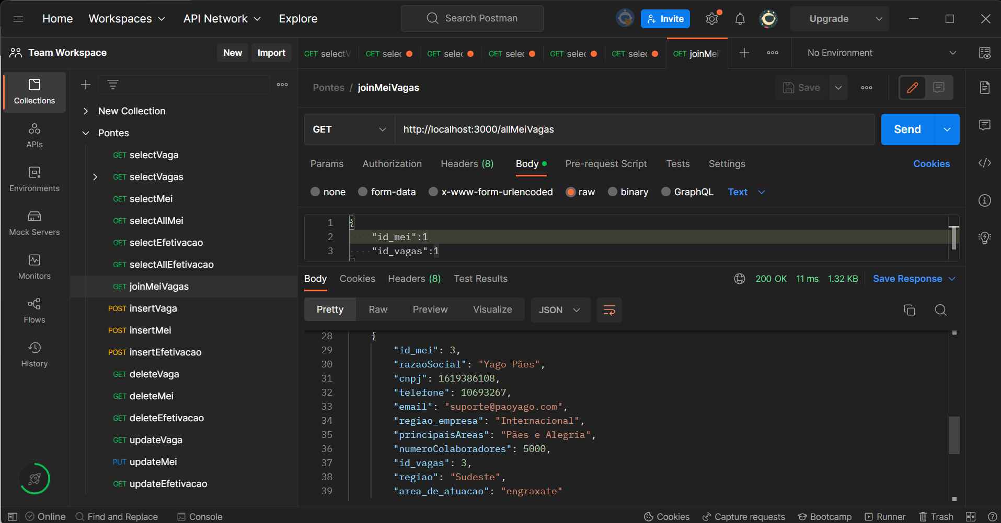

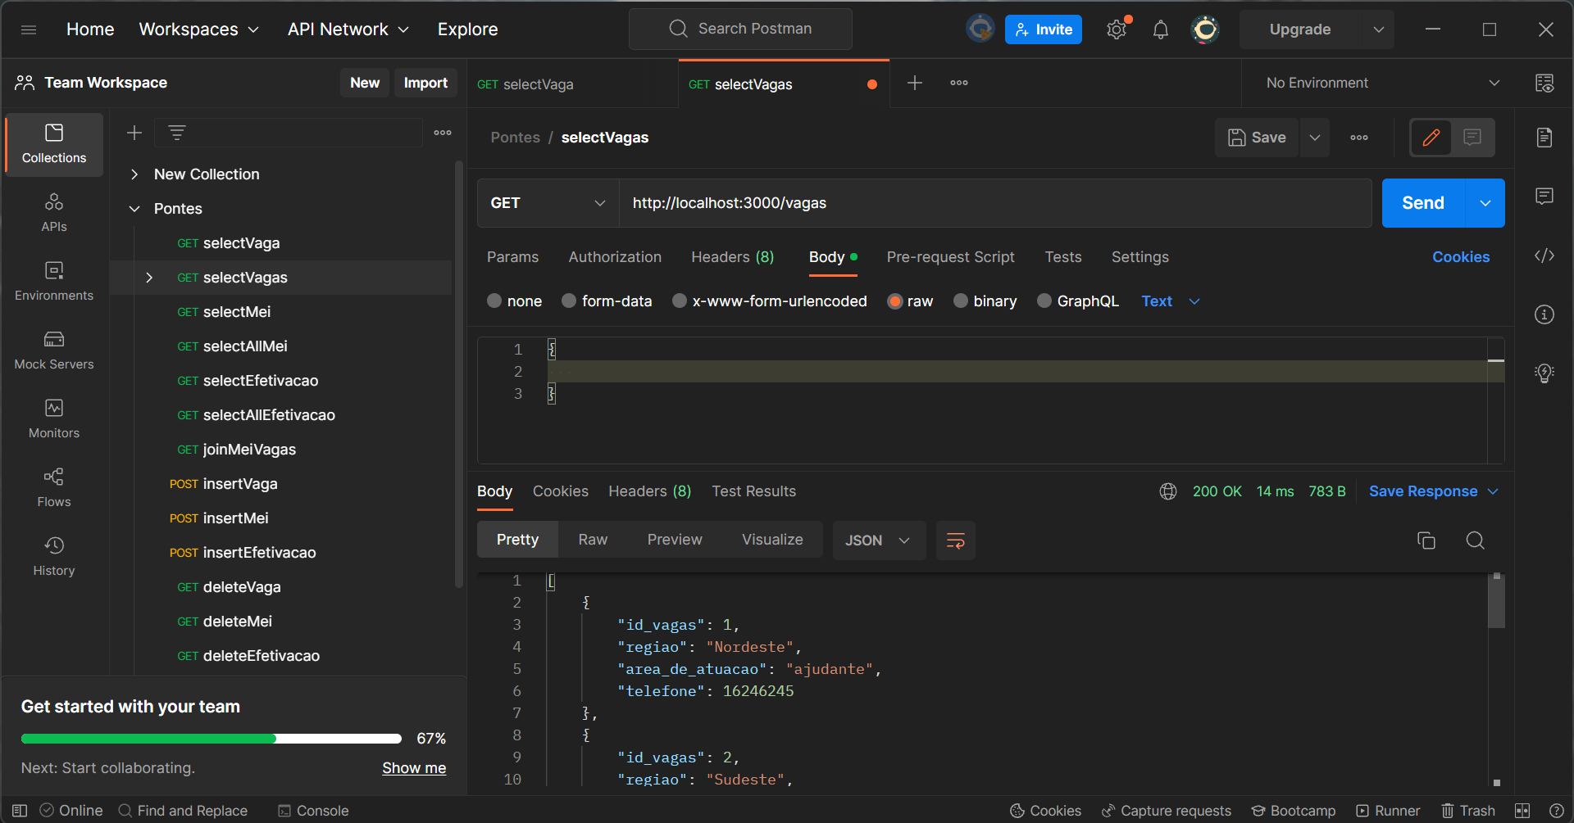

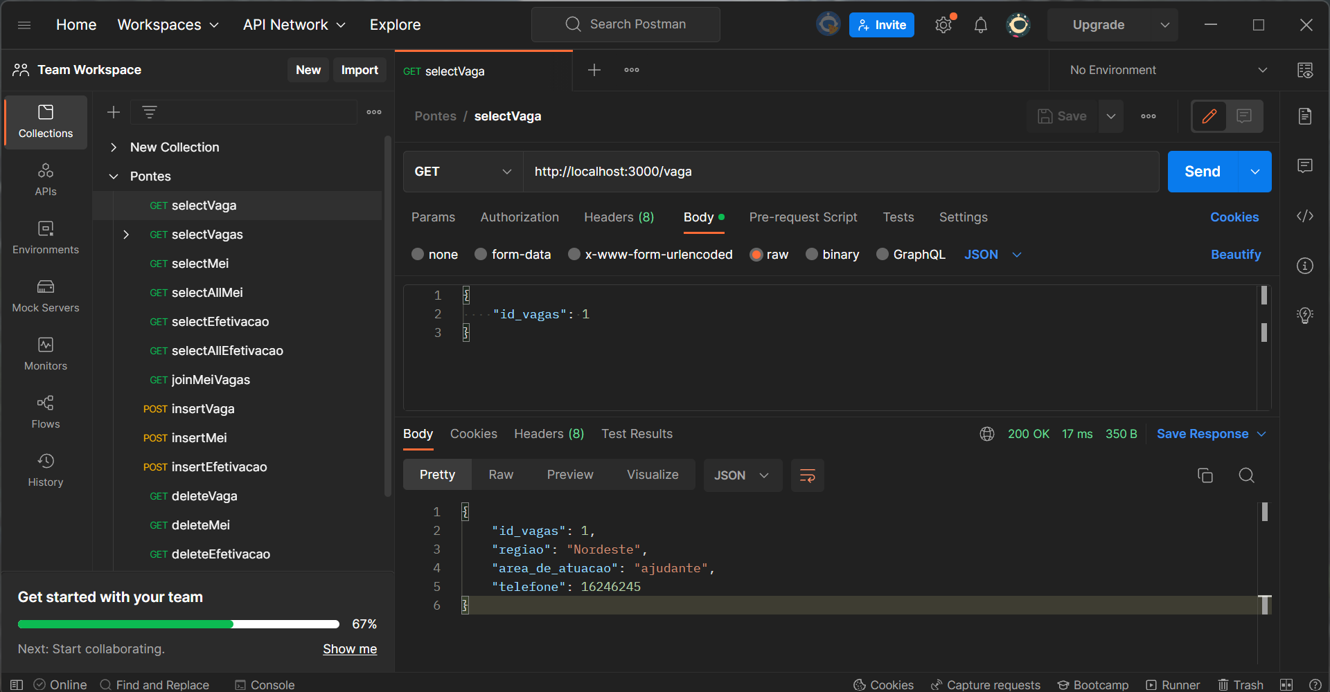

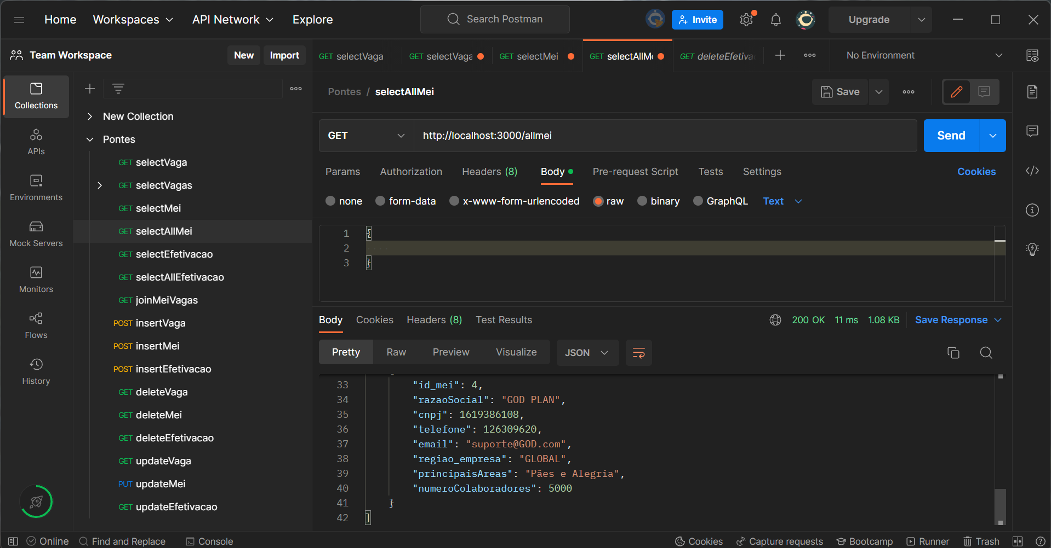

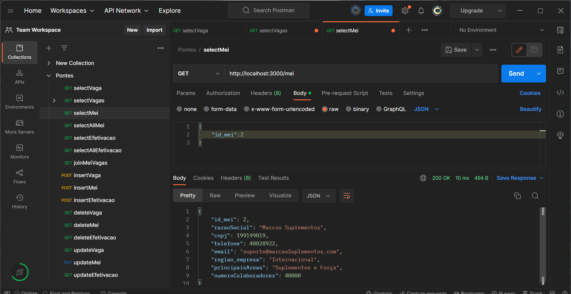

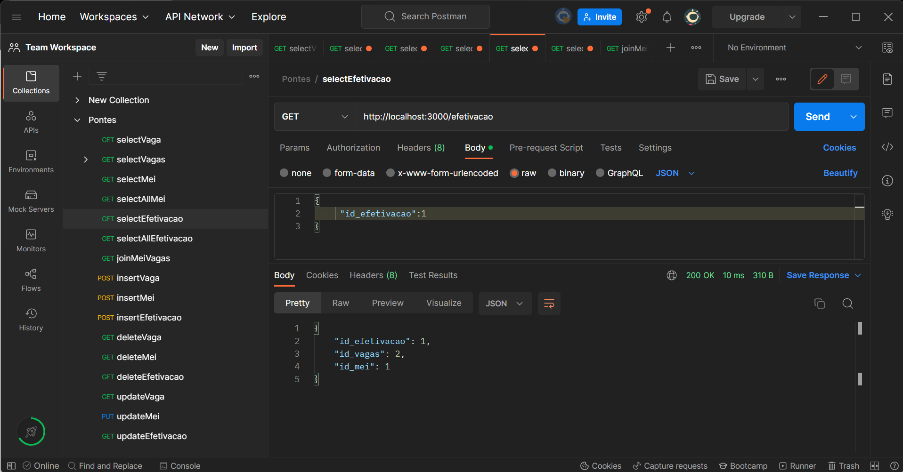

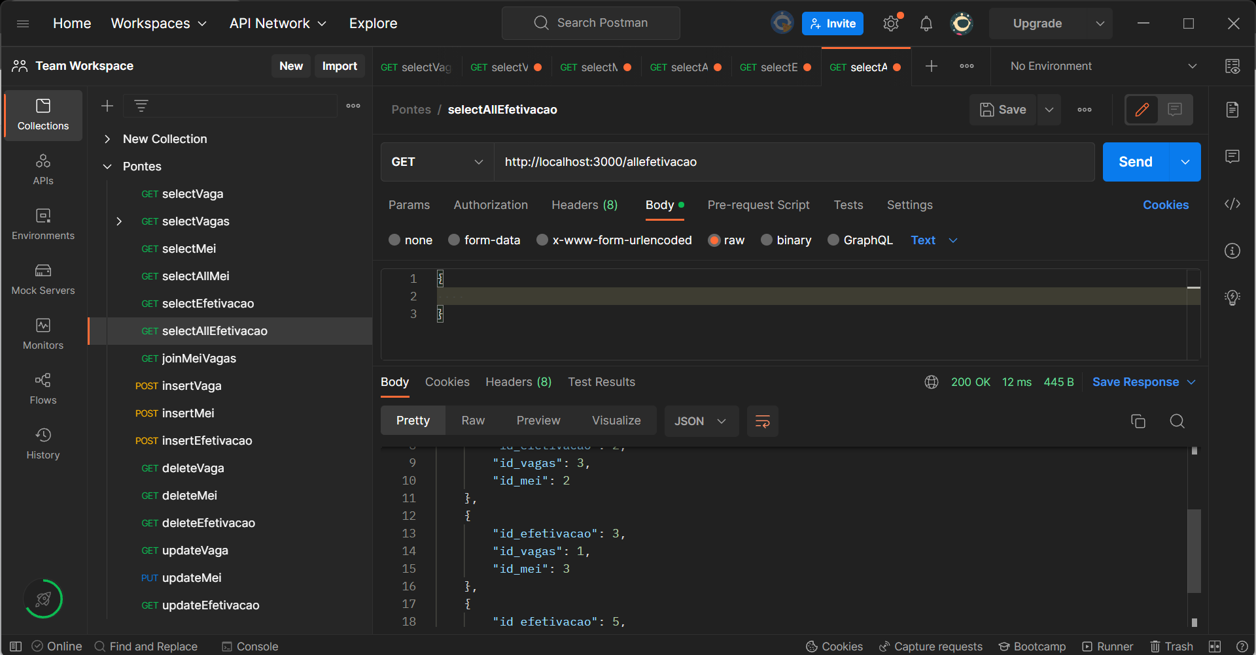

* MÉTODOS INSERT

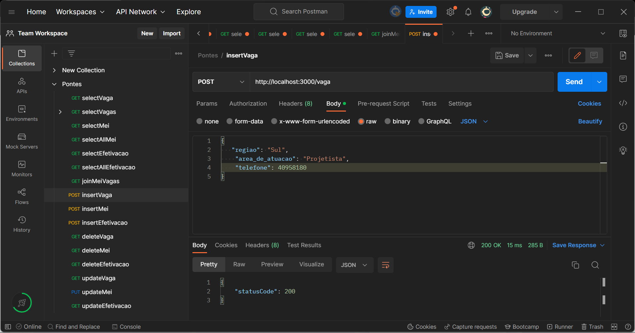

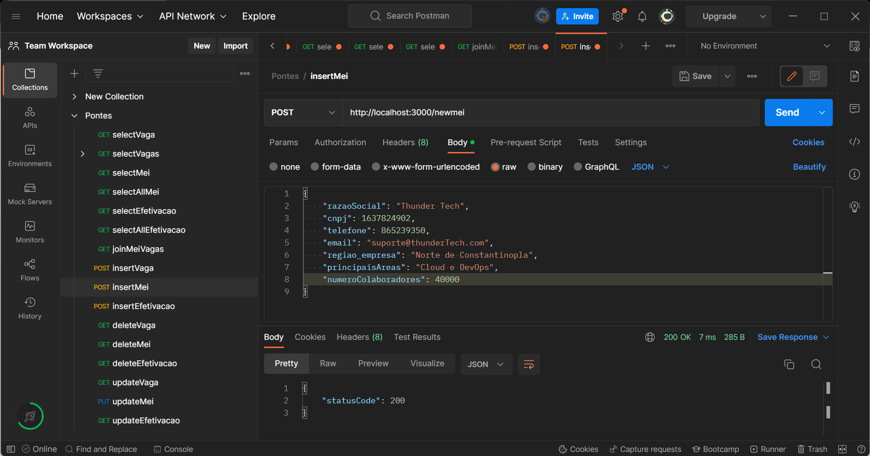

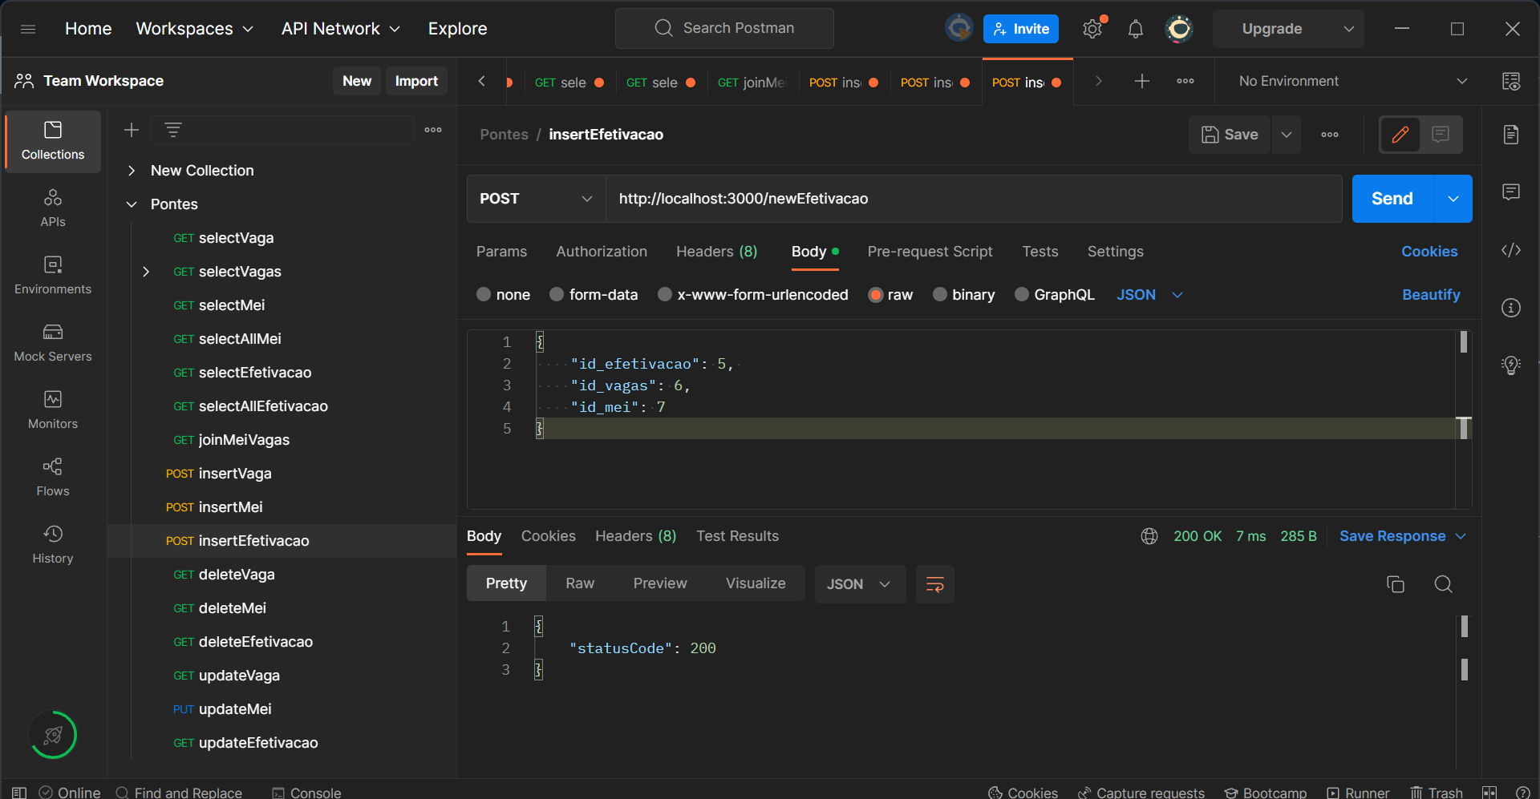

* MÉTODOS DELETE

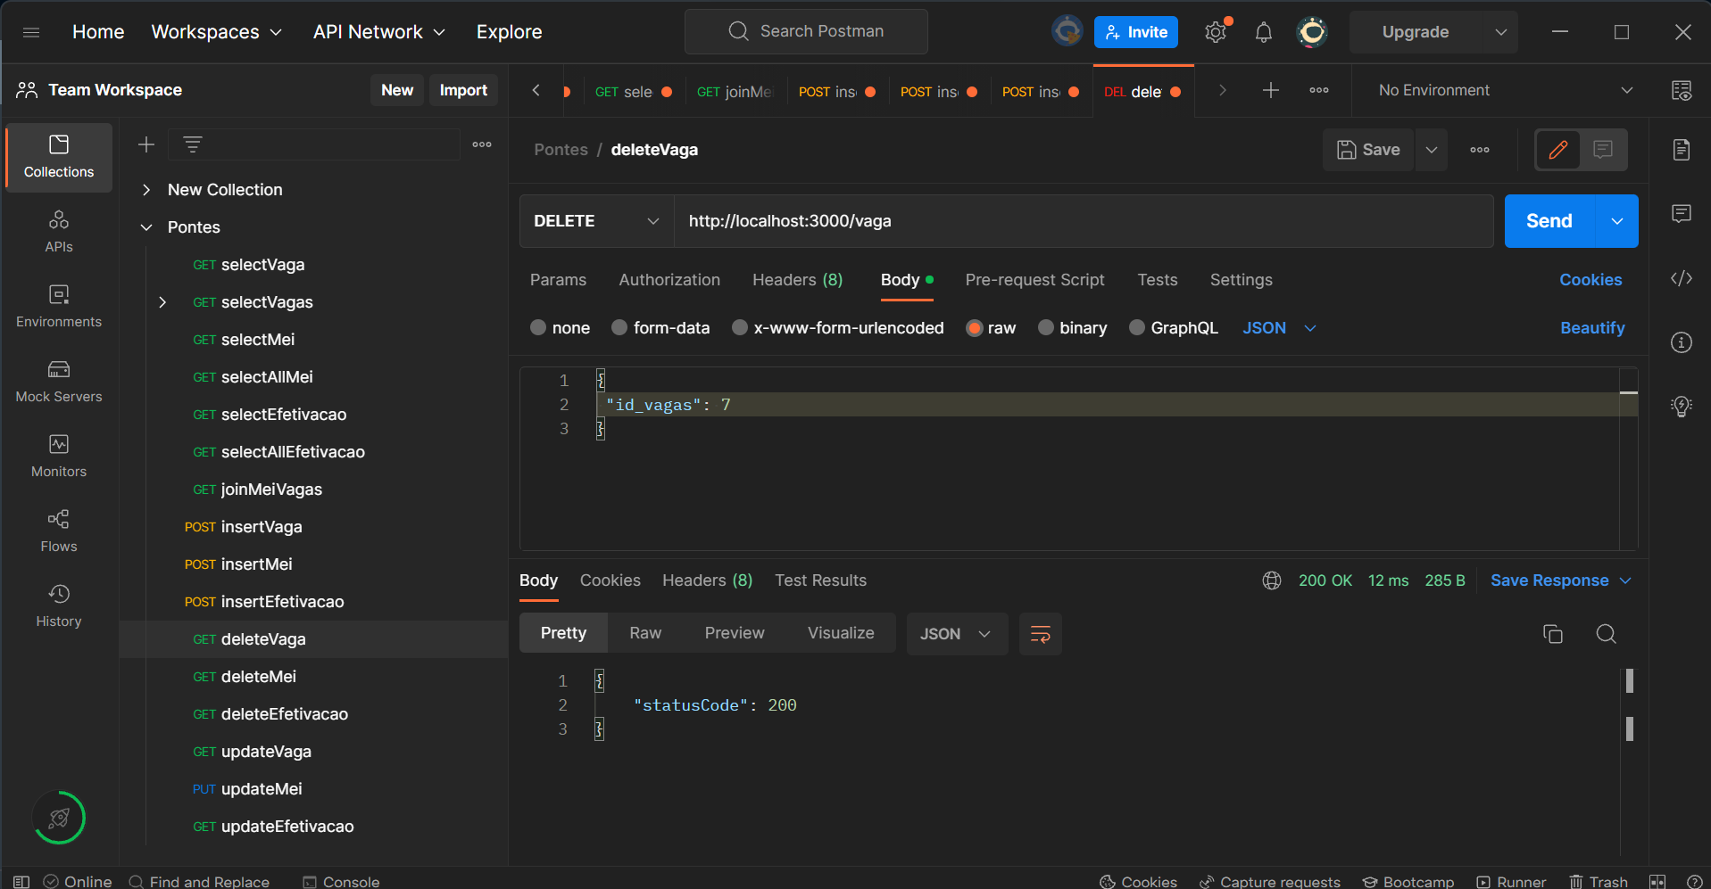

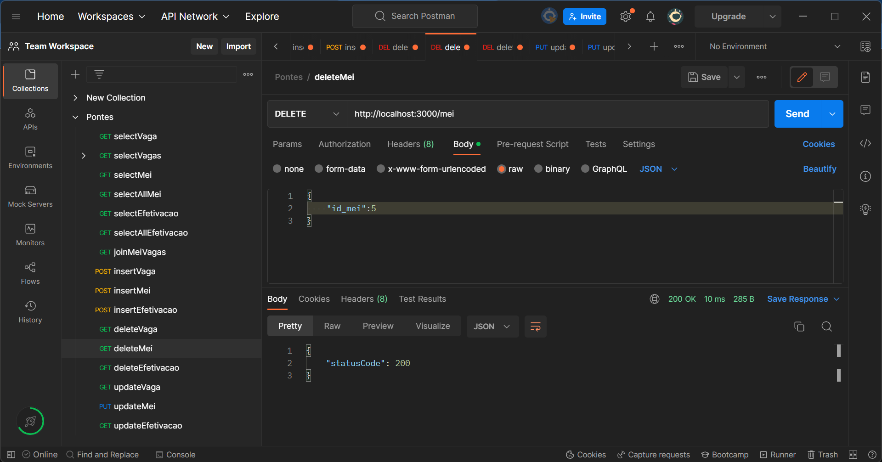

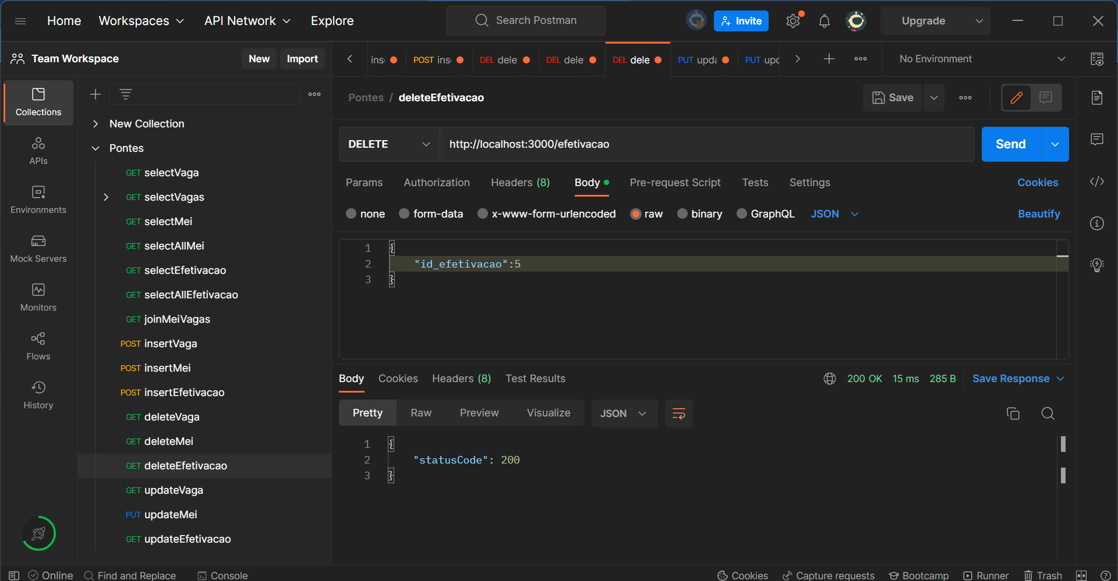

* MÉTODOS UPDATE

